**Vorlesung 2 – Exam Assignments**

1. What causes false sharing?

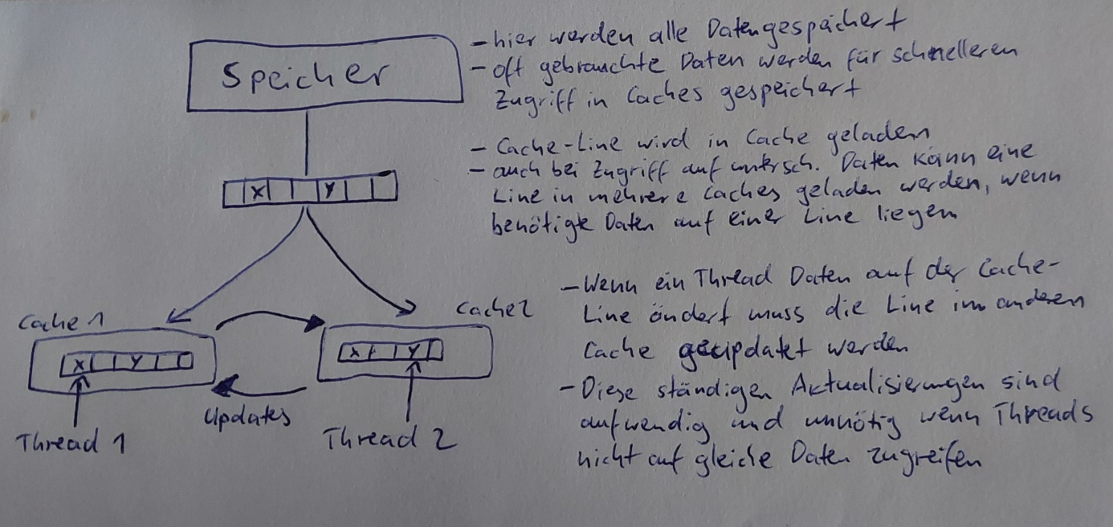

1. Performance gains after Moore’s law ends

Ein Bild, das Text, Screenshot, Schrift, Reihe enthält.

* Die Autoren unterscheiden in Computersystemen zwischen der „Spitze“ und dem „Boden“
* Mit dem Boden ist die Halbleitertechnologie gemeint
* Die vergangenen Leistungssteigerungen in der Computerentwicklung beruhten zu großen Teilen auf der Miniaturisierung der Halbleiter (Moores-Gesetz: Verdopplung der Halbleiter auf einem Computerchip verdoppelt sich alle 2 Jahre)
* Aufgrund physikalischer Grenzen schreitet diese Miniaturisierung allerdings immer langsamer voran – Möglichkeiten für Leistungssteigerungen am Boden nehmen dramatisch ab
* Autoren sehen aber noch große Verbesserungsmöglichkeiten an der Spitze (höhere Ebene der Computertechnologie)
* Im Gegensatz zum Moor’schen Gesetz, dass die Leistungssteigerungen für alle gleich angehoben hat, wird die Verbesserung der Spitze nur opportunistische, ungleichmäßige und sporadische Gewinne bringen
* Großteil der vorhandenen Software nutzt die architektonischen Merkmale von Chips, wie z. B. Parallelprozessoren und Vektoreinheiten, nicht aus
* Einteilung der Spitze in 3 Schichten: Hardware-Architektur (programmierbare digitale Schaltungen, die Berechnungen durchführen) Software (Code, der die digitalen Schaltungen anweist, was zu berechnen ist) Algorithmen (effiziente Problemlösungsroutinen, die eine Berechnung organisieren)
* Umstrukturierung von Software (Software performance engineering) kann dazu beitragen, dass Anwendungen schneller laufen
  + entfernen aufgeblähter Programme (einfaches Programmieren spart Zeit, erzeugt aber langsame Programme)
  + Zuschneiden der Software auf bestimmte Merkmale der Hardware-Architektur zB. Parallelität oder Lokalität (Fähigkeit effizient auf Datenelemente zuzugreifen)
* Neue Algorithmen können Leistungssteigerungen bringen
  + Angriff auf neue Problembereiche (es treten neue Probleme auf oder werden wichtiger, die noch nicht algorithmisch untersucht wurden)
  + Berücksichtigung von Skalierbarkeitsproblemen
  + Algorithmen an moderne Hardware anpassen (Berücksichtigung von Eigenschaften wie Parallelität, Vektoreinheiten oder Caching)
* Hardware-Architektur anpassen
  + Verschlankung der Hardware (Implementierung von Hardware-Funktionen mit weniger Transistoren und Siliziumfläche -> mehr Chipfläche für parallel arbeitende Schaltkreise) (On-Chip-Verbindungen können einfacher werden, weniger Energie und Fläche verbrauchen, wenn die Anwendung, die sie nutzt, Lokalität enthält)
  + Prozessorvereinfachung (komplexer Prozessorkern durch einfacheren Kern ersetzt, der weniger Transistoren benötig)
  + Spezialisierung der Hardware auf einen bestimmten Anwendungsbereich